**各位阿姨叔叔好：**

**這份問卷是為了讓我們了解民眾對環境保護的觀念**

**以及民眾是否認識或了解台灣特有物種即將瀕臨絕種的生存困境。**

**我們不希望民眾還來不及認識牠們，不小心就讓牠們從地球上消失了...**

**請幫忙回答以下幾項問題：**

**請問您的年齡:**

**□7~13   □14~20   □21~30   □31~40   □41~50   □51~60   □60以上**

1. 請問您知道台灣有哪些動物瀕臨絕種嗎？

   □知道   □不知道

2. 請問您知道台灣獨有的雲豹已從地球上滅絕了嗎？

   □知道   □不知道

3.請問您和您的孩子認識台灣狐蝠嗎？

   □認識   □不認識

  您知道台灣幾乎看不到牠了嗎？

  □知道   □不知道

**台灣狐蝠吃素，是第一級保育類動物，森林生態環境中很重要的種子花粉傳播者，是台灣最大型的蝙蝠，展翅可達一公尺。在1970年代因為捕捉做為寵物、食物，當時在許多市場上就可以買到台灣狐蝠，可以想像捕捉的數量相當之多，因為嚴重的捕捉使得族群大大減少目前數量不到50隻，已不容易在野外發現 了。**

4.請問您和您的孩子認識穿山甲嗎？

□認識   □不認識

您知道穿山甲一年只繁殖一隻，而10年來被人類吃掉的穿山甲達到一百萬隻嗎？

□知道   □不知道

**台灣穿山甲的棲地於海拔300公尺左右，與人類活動範圍重疊，棲地容易遭受人類破壞與干擾或捕獸夾夾傷，主要食物為螞蟻及白蟻，繁殖力遠不及被人類吃掉或傷害的速度…**

5.請問您知道台灣樱花鈎吻鮭是78萬年前冰河時期的孓遺生物嗎？

　 □知道   □不知道

**台灣鈎吻鮭為臺灣國寶魚，目前只在七家灣溪可以見其蹤跡。魚體側扁，屬冷水性魚類，生活於水溫10～15℃清澈無污染的水域，具跳躍能力，肉食性，主要攝食水生昆蟲及其幼蟲，因築攔沙壩阻礙了洄游繁殖。**

6.請問您認識台灣石虎嗎？

  □認識   □不認識

**台灣石虎目前只剩300隻左右，主食為老鼠，能平衡生態抑制鼠疫，卻因誤食毒老鼠及捕獸夾所傷，也棲地過度開發與建設公路，導致穿越高速公路覓食遭撞成陸殺，造成急瀕危。**

**請翻至背面**

7.請問您認識東方草鴞嗎?

   □認識   □不認識

**東方草鴞為台灣特有亞種，又有猴面鷹之稱，東方草鴞是台灣已知12種貓頭鷹中唯一在草生地棲息繁殖的留鳥。環境資訊中心資料顯示最新研究，因環境變異，草鴞轉而喜愛棲息於小面積草生或農耕地，以捕食鼠類為主，與其它農田生態系的野生動物一樣深受農藥和毒鼠藥的潛在威脅，草鴞、石虎、水雉，都是台灣農田生態系的物種，雖因人為利用方式得到棲息環境，但也因生產、收成過程中，使用不利其生存的化學資材受害。因鳥網的設置，也造成極大威脅。**

8.請問您認識台灣黑熊嗎?

　 □認識   □不認識

**台灣黑熊因棲息地減少或破壞、道路開發、非法狩獵、遊憩干擾、誤中陷阱被捕獸夾所傷或斷掌，致生存及繁殖困難面臨滅絕危機。**

9.請問您認識中華白海豚嗎？

　□認識   □不認識

**台灣白海豚，生活在水深不超過30公尺區域，白海豚目前只剩50到70隻左右，活動範圍從苗栗龍鳳港到嘉義外傘頂洲，被國際列為極度瀕危，漁業行為對白海豚傷害是最大，再者是風力發電的風場跟白海豚活動範圍有很大重疊，海豚只要暴露在160 dB SPL peak的噪音中半個小時，免疫力就會受到影響，填海造陸的工程發出的低頻，也會使發聲器受損，將面臨極度瀕危的壓力…**

**10.** 您知道嗎，每一種物種都有平衡生態的重要功能，物種消失也會成為生態鏈的缺口。

　　□知道   □不知道

**11.透過這份問卷，請問您了解上述瀕危動物牠們為何原因即將滅絕？如何能減輕牠們的困境?**

□知道   □不知道

**我們可以這樣做：**

**1、不迷信動物有藥性，不用生命換補藥，不獵殺、不食用、不販賣動物身體使用。**

**2、不隨意購買或飼養野生動物及動物毛皮與標本當飾品，也不盲目購買野生動物放生。**

**3、發現有人蓄意非法獵捕及捕魚時，應盡速通知有關單位取締。**

**4、積極參與保育野生動物的各個相關活動。**

**5、愛護環境土地，確實做好環保，督促政府徹底執政，和我一起向民眾宣導保育觀念。**

**感謝您幫忙完成這份問卷，您付出保育的一份心力將能挽救一個生命**

**請與我們一起保護台灣這塊美麗之島。**

**歡迎加入我們的ＦＢ　一起愛護環境，珍惜生命，守護動物**

**請搜尋『挽救台灣瀕臨絶種動物』行動計畫**

[**https://facebook.com/162995621012243/**](https://facebook.com/162995621012243/)

**我們的行動劇影片:  https:**[**youtu.be/nyexhA7AUPQ**](http://youtu.be/nyexhA7AUPQ)

**每一種物種都有平衡生態的重要功能，期待人們多一份對環境的尊重，少一份貪婪與破壞，大自然會更多色彩，生命會更多樣貌，心靈會更富足，世界會更美好…**

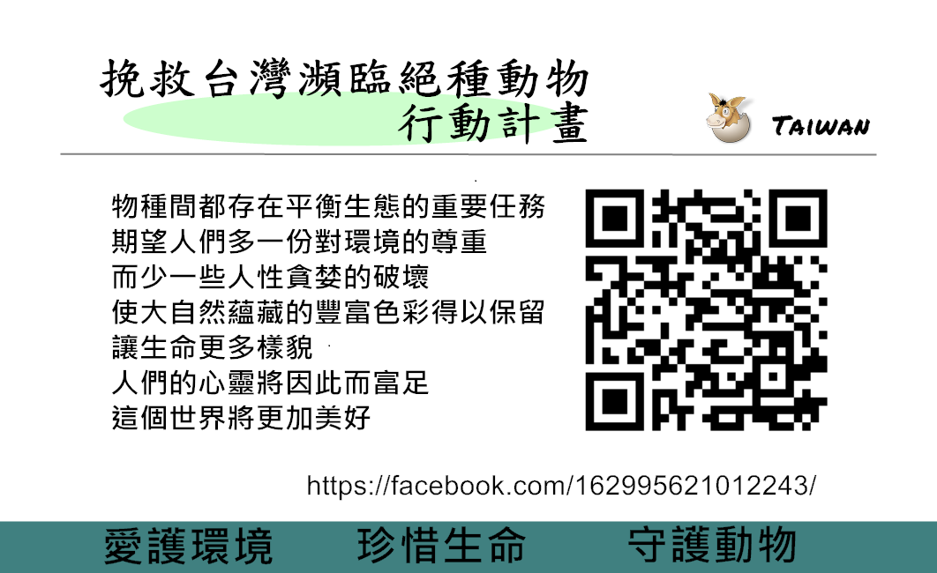bvg